Адрес: 422570, РТ, с. Верхний Услон, ул. Чехова, 51.
Тел/факс: 8 (84379) 2-15-21
корреспонденты: 2-19-80. Сайт: www.vuslon.ru
Е-mail: Volga_nov@mail.ru
Утвержден приказом руководителя филиала АО
«ТАТМЕДИА» «Редакция газеты «Волжская новь»»
№37 от 2 июня 2022г. Действует с 1.07.2022 по 31.12.2022г
Приложение №2 Руководитель филиала Н.З.Муфталиев

прайс-лист

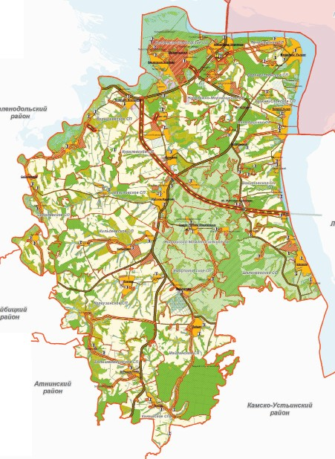
на публикацию рекламы, информационных материалов и
социальной рекламы в газете «Волжская новь»

Газета «Волжская новь» География распространения: Верхнеуслонский район Население: 16503 человек
Тираж: 1550
Газета выходит в пятницу, на русском языке, форматом А3, ч/б.
Количество контактов: 1800 читателей

размер инвестиций

Пожалуйста, узнайте,
 | площадь модуля | инвестиции,  руб (с ндс 20%)
Полоса 6-ти колоночная | 1 полоса  (825 см2) | 38775
 | 1/2 полоса  (412 см2) | 19364
 | 1/3 полоса  (275 см2) | 12925
 | 1/4 полоса  (206 см2) | 9682
 | 1/8 полоса  (103 см2) | 4841

как ещё сделать вашу рекламу эффективней

1

Все цены указаны в рублях с учетом НДС 20%.

разместите рекламу на редакционных полосах
объявление
физ. лица | 380 руб. (не более 18 слов)
юр. лица | 480 руб. ( не более 18 слов).
поздравление
физ. лица | 480 руб. без стихов и 530 руб. со стихами (до 30 см2.).
юр. лица | 530 руб. без стихов и 580 руб. со стихами (до 30 см2.).
соболезнование
физ. лица | 550 руб. (до 20 см2.)
юр. лица | 650 руб. (до 20 см2.)
благодарность
физ. лица | 450 руб. (до 24 см2.)
юр. лица | 550 руб. (до 24 см2.)  2

Реклама 1 см2 47 р.

разместите рекламу на последней полосе

Информационный материал 1 см2 Нормативно-право- вые акты Социальная реклама 1 см2 1

42 р.

37 р.

20 р.

3
закажите
дополнительные услуги

получите скидки
изготовление оригинал–макета | 20 %
выбор места в рекламном блоке | 10 %
услуги журналиста по составлению реклам- ной публикации | 15 %
наценка за выделение рамкой | 10 %
Доплаты за срочность
сдача материалов в печать:
за день до верстки | 5 %
в день верстки | 10 %

4
скидки за количество выходов
от 3 до 4 публикаций | 10%
от 5 до 8 публикаций | 20%

ПРАЙС-ЛИСТ НА ПУБЛИКАЦИЮ РЕКЛАМЫ, ИНФОРМАЦИОННЫХ МАТЕРИАЛОВ, СОЦИАЛЬНОЙ РЕКЛАМЫ
на сайте vuslon.ru
Все цены указаны в рублях с учетом НДС 20%. Реклама не является публичной офертой.

Правая колонка сайта  Баннер№1 240х400px (картинка в формате JPEG, PNG или GIF) | 1 день | 150 рублей
 | 1 неделя | 400 рублей
 | 2 недели | 800 рублей
 | 3 недели | 1000 рублей
 | 4 недели | 1200 рублей

Левая колонка сайта  Баннер №2 200х200px (картинка в формате JPEG, PNG или GIF) | 1 день | 100 рублей
 | 1 неделя | 300 рублей
 | 2 недели | 600 рублей
 | 3 недели | 900 рублей
 | 4 недели | 1200 рублей

Левая колонка сайта (блок новостей ИА «Татар-Информ) Баннер №3 200х200px (картинка в формате JPEG, PNG или GIF) | 1 неделя | 150 рублей
 | 2 недели | 200 рублей
 | 3 недели | 300 рублей
 | 4 недели | 400 рублей

Левая колонка сайта (блок новостей ИА «Татар-Информ) Баннер №4 200х200px (картинка в формате JPEG, PNG или GIF) | 1 неделя | 150 рублей
 | 2 недели | 200 рублей
 | 3 недели | 300 рублей
 | 4 недели | 400 рублей

Левая колонка сайта (блок новостей ИА «Татар-Информ)  Баннер №5 200х200px (картинка в формате JPEG, PNG или GIF) | 1 неделя | 150 рублей
 | 2 недели | 200 рублей
 | 3 недели | 300 рублей
 | 4 недели | 400 рублей

Нативный блок (размещение баннера в теле новости)  Баннер №6 200х200px (картинка в формате JPEG, PNG или GIF) | 1 неделя | 250 рублей
 | 2 недели | 500 рублей
 | 3 недели | 750 рублей
 | 4 недели | 1000 рублей

Правая колонка сайта (реклама в сетке)  Баннер№7 240х200px (картинка в формате JPEG, PNG или GIF) | 1 неделя | 300 рублей
 | 2 недели | 600 рублей
 | 3 недели | 900 рублей
 | 4 недели | 1200 рублей

За изготовление баннера | + 10% от стоимости
За срочность изготовления баннера | + 10% от стоимости

Утвержден приказом руководителем филиала
«ТАТМЕДИА» «Редакция газеты «Волжская новь»»
№ 37 от 2 июня 2022 г.
Действует с 1.07.2022г по 31.12.2022 г.
приложение №3
Объявления от частных лиц (до 20 слов+фото) | 2 недели | 100 рублей+5 рублей за последующее фото
 | 3 недели | 130 рублей+5 рублей за последующее фото
 | 4 недели | 150 рублей+5 рублей за последующее фото
Руководитель филиала_____________ Н.З.Муфталиев

Все цены указаны в рублях с учетом НДС 20%. Реклама не является публичной офертой.

Объявления от юридических лиц  (до 20 слов+фото) | 2 недели | 150 рублей+5 рублей за последующее фото
 | 3 недели | 200 рублей+5 рублей за последующее фото
 | 4 недели | 250 рублей+5 рублей за последующее фото

Рекламный материал (1 печатный лист,  шрифт Times New Roman, 12 пунктов) | 1 день | 330 рублей
 | Постоянно | 700 рублей + 10 рублей за каждое фото
Фотогалерея |  | 250 рублей

Пресс-релизы ( 1 печатный лист, шрифт Times New Roman, 12 пунктов + 1 фотография) | постоянно | 150 рублей + 10 рублей  за каждое добавочное фото
Поздравления (до 100 слов+фото) | 1 неделя | 300 рублей
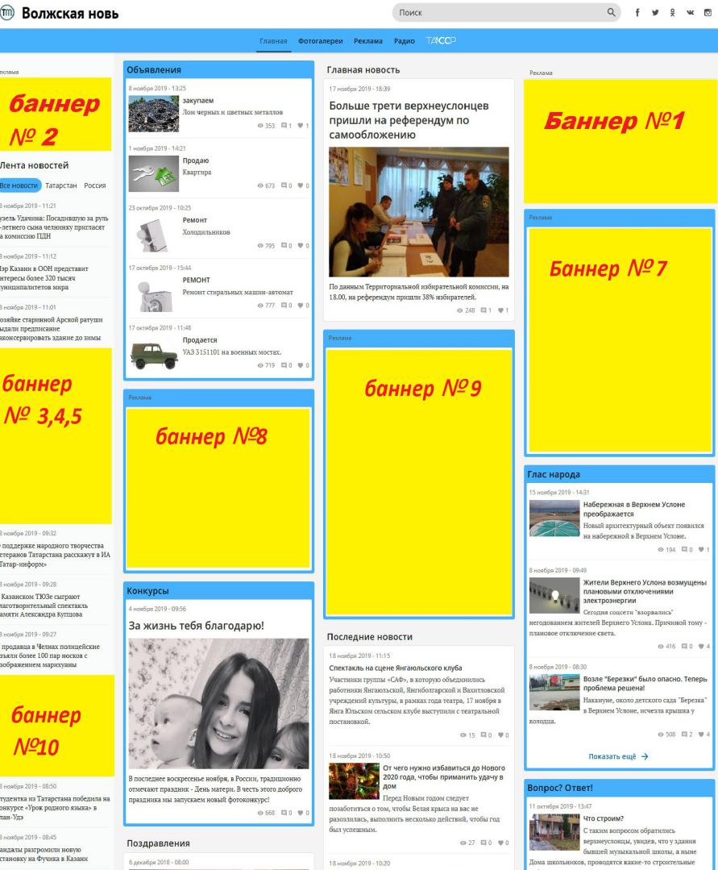
Сроки предоставления информации в печать:
Готовый информационный материал в текущий номер должен быть предоставлен Заказчиком не позднее, чем за 3 (три) рабочих дня до выхода газеты.

Требования к электронному формату материалов:
Текстовой материал должен быть
в формате *.doc, *.rtf, *txt
Графический материал в формате *.tif, *.jpg

Пожалуйста, свяжитесь с нами
и выясните все самые лучшие условия для вас
Адрес: 422570, РТ, с. Верхний Услон, ул. Чехова, 51.
Тел/факс: 8(84379) 2-14-21, 2-15-21

Сайт: www.vuslon.ru

Е-mail: Volga_nov@mail.ru

Пост в группе «В Контакте» - 50 руб.
При размещении 10 постов в месяц стоимость одного поста - 40 руб.
Размещение рекламного баннера в соцсетях - 100 рублей в сутки.
При размещении баннера на неделю - 75 рублей в сутки.

Стоимость размещение рекламно-информационных материалов в имеющихся представительствах в социальных сетях:
Все цены указаны с учетом НДС 20 %
№  п/п | Услуга | Количество знаков | Возможное количество фотографий для размещения | Условия размещения | Стоимость размещения, руб.
 | Пост* в социальной сети «Вконтакте»+ сторис | До 500 | До 10 | Одно размещение | 300
 | Пост в социальной сети «Телеграм» | До 300 | До 10 | Одно размещение | 250
 | Пост в социальной сети «Одноклассники» | До 500 | До 10 | Одно размещение | 130
 | Пост во всех имеющихся социальных сетях | До 500 | До 10 | Одно размещение | 650
 | Перепост** в 1 социальной сети | До 500 | До 10 | Одно размещение | 70

Размещение музыкальных видеопоздравлений в социальной сети Вконтакте
- изготовленное заказчиком – 250 рублей
- изготовление*** и размещение из материалов заказчика – 600 рублей

* - Пост - первичное размещение
** - Перепост - вторичное и последующее размещение
*** - материалы для монтажа ролика должны быть предоставлены не позднее, чем за три дня до даты его опубликования. В качестве материалов можно предоставить:
- фото в форматах jpg, png, tiff
- видео в формате mp.4.

